รายงานผลการปฏิบัติงานของแต่ละสายงาน

ผลการปฏิบัติงานประจำ เดือน มกราคม 2568
ประจำปีงบประมาณ พ.ศ. 2568
สถานีตำรวจภูธรเสม็ด

1. งานสืบสวน
เมื่อ 8 ม.ค.68 ภายใต้การอำนวยการของ พ.ต.อ.ฐนพงศ์ โพธิ์ทิ ผกก.สภ.เสม็ด พ.ต.ท.สมัชชา ไมตรี รอง ผกก.สส.สภ.เสม็ด พ.ต.ต.ปัญญา หล่าแสนเมือง สว.สส.สภ.เสม็ด ร.ต.ท.เรืองเดช เพ็งตา พร้อมสืบสวนเวรได้มีการจับกุมตัวผู้ต้องหา 1.พยายามจำหน่ายและจำหน่ายยาเสพติดให้โทษประเภท 1 (เมทแอมเฟตามีน) โดยมีไว้เพื่อจำหน่าย และเป็นผู้ขับขี่เสพและเสพฯ 1 ราย 1 คน
2.ข้อหามียาเสพยาเสพติดให้โทษประเภท 1 (เมทแอมเฟตามีน) ใว้ในครอบครองโดยไม่ได้รับอนุญาตฯ จำนวน 4 ราย 4 คน ของกลางรวม ยาบ้า 21 เม็ด ไอซ์ 0.68 กรัม
3. ข้อหาเสพยาเสพติดให้โทษประเภท 1 (เมทแอมเฟตามีน) โดยไม่ได้รับอนุญาตฯ จำนวน 12 ราย 12 คน ส่งพนักงานสอบสวน สภ.เสม็ด ดำเนินคดีต่อไป
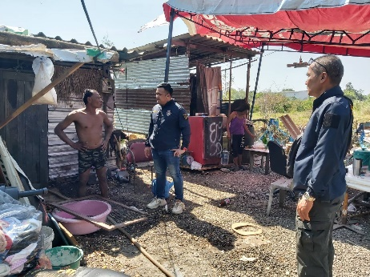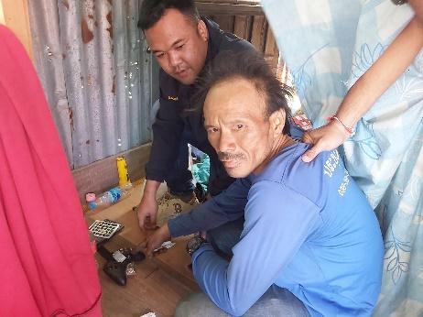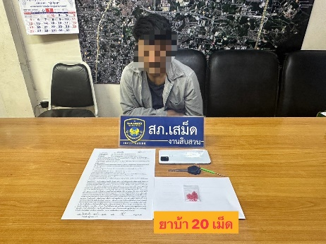

ช่วงวันที่ 1 ถึง 31 ม.ค.68 ภายใต้การอำนวยการของ พ.ต.อ.ฐนพงศ์ โพธิ์ทิ ผกก.สภ.เสม็ด พ.ต.ท.สมัชชา ไมตรี รอง ผกก.สส.สภ.เสม็ด พ.ต.ต.ปัญญา หล่าแสนเมือง สว.สส.สภ.เสม็ด ร.ต.อ.นิพิฐพนธ์ พันธ์ภักดี พร้อมสืบสวนเวรได้มีการจับกุมตัวผู้ต้องหาตามหมายจับ 3 ราย ผู้ต้องหา 3 คน ส่งพนักงานสอบสวน สภ.เสม็ด ดำเนินคดีต่อไป
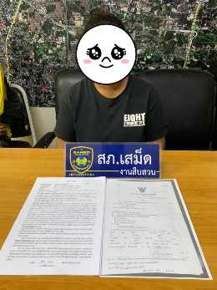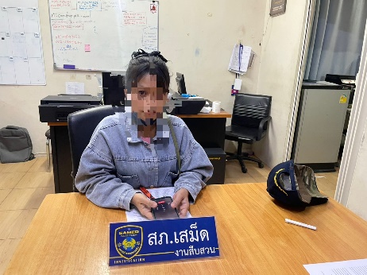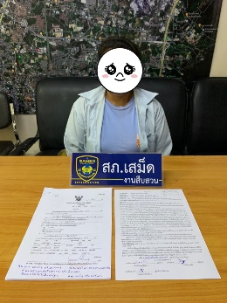
2. งานสอบสวน
เมื่อวันที่ 15 ม.ค. 68 พ.ต.ท.ธณพ ธารีไทย พนักงานสอบสวน ได้เรียกประชาชนมาเพื่อเจรจากตลงค่าเสียหายจากเหตุรถเฉี่ยวชนกัน หลังจากได้ตกลงค่าเสียหาเรียบร้อยแล้วก็จะเดินทางกลับแต่ก็ลุกและเดินอย่างลำบาก พ.ต.ท.ธณพฯ ได้สังเกตประชาชนเข้ามาตั้งแต่ทีแรกแล้วว่าขาเจ็บเดินลำบาก พ.ต.ท.ธณพฯ จึงได้เดินเข้าไปช่วยพยุงและพาประชาชนไปส่งที่รถยนต์ ทำให้ประชาชนที่ได้รับการบริการ มีความพึงพอใจ ชื่นชมและขอขอบคุณในการช่วยเหลือครั้งนี้
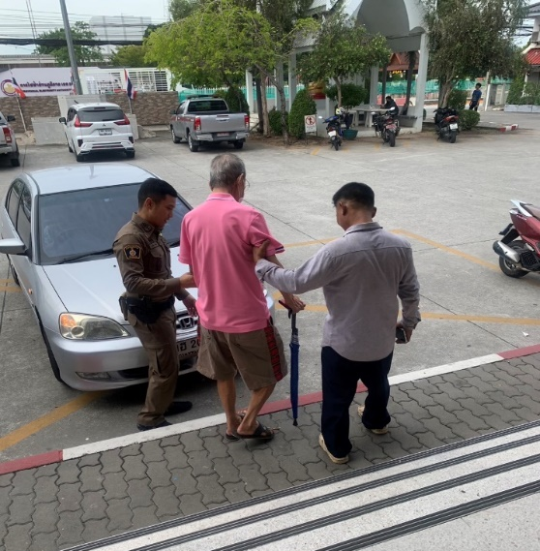
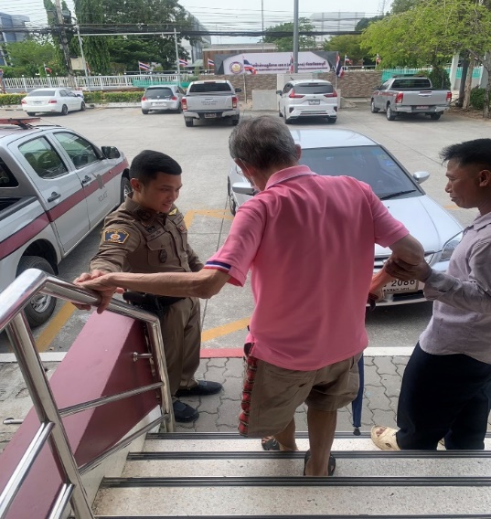

พนักงานสอบสวนได้รับสำนวนคดีอาญาไว้ทำการสอบสวน จำนวน 178 คดี
-คดีผู้เสียหายร้องทุกข์ จำนวน 11 คดี
-คดีที่รัฐเป็นผู้เสียหาย จำนวน 167 คดี
-สอบสวนเสร็จสิ้นแล้ว จำนวน 150 คดี
-อยู่ระหว่างสอบสวน จำนวน 28 คดี

การรับแจ้งความระบบประจำวันอิเล็กทรอนิกส์สถานีตำรวจ (PDAR)
เอกสารหาย หลักฐาน อาญา และจราจร
อัตรา ข้อปจว./เดือน

3. งานป้องกันปราบปราม
วันที่ 14 มกราคม 2568
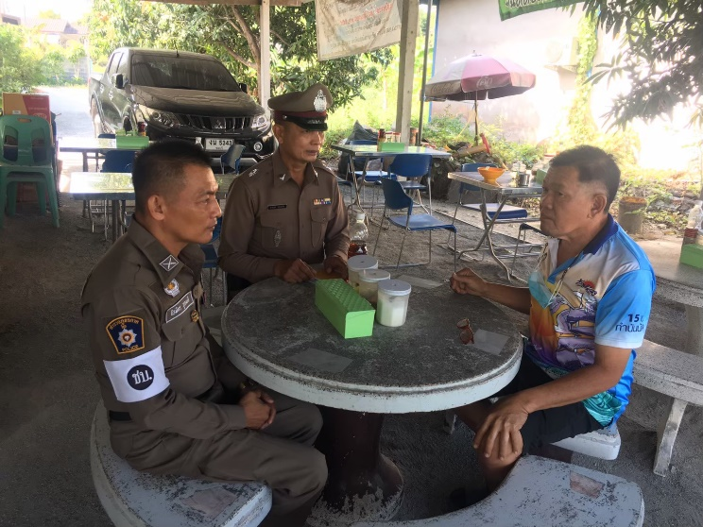
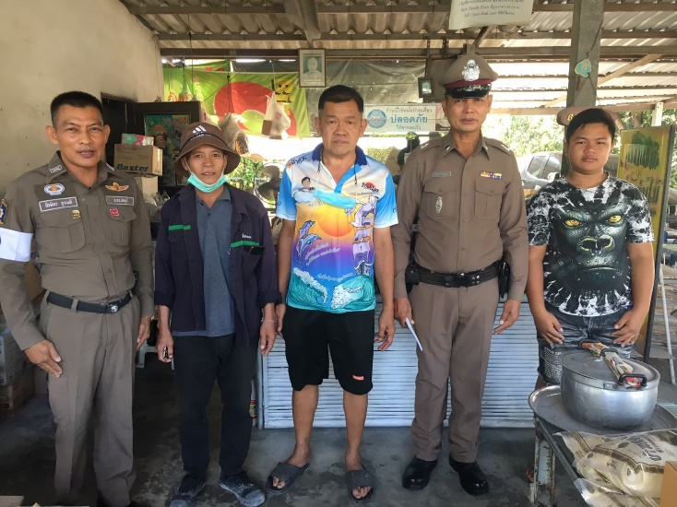
ได้มีการตรวจเยี่ยมชุมชน พ.ต.ต.สายัณห์ บรรเทากิจ สวป.(ชส.) สภ.เสม็ด ตรวจเยี่ยมชุมชนรับฟังปัญหาของประชาชน

ช่วงวันที่ 1 มกราคม 2568 ถึง 31 มกราคม 2568 ได้มีการออกตรวจจุดเสี่ยง จุดล่อแหลมร้านสะดวกซื้อในพื้นที่ เพื่อป้องกันเหตุ สร้างความอุ่นใจ และรักษาความปลอดภัยให้แก่​​ประชาชน จำนวน 365 ครั้ง
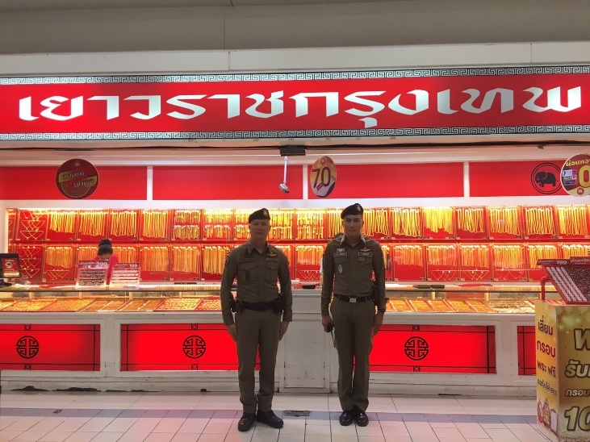
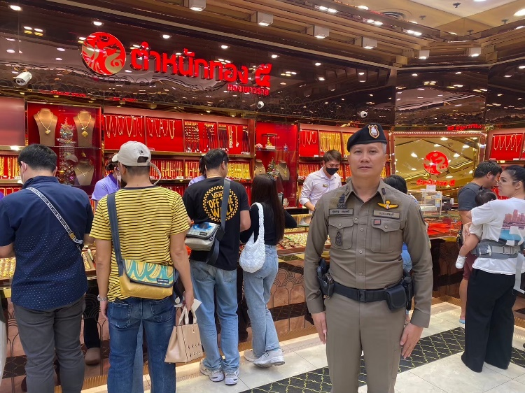

4. งานจราจร
วันที่ 18 ม.ค.2568 เวลา 09.00 น. งานจราจร สภ.เสม็ด ปฏิบัติหน้าที่วิทยากรอบรม ให้ความรู้ตามโครงการการอบรมอาสาสมัครตำรวจบ้าน สภ.เสม็ด ณ สถานีตำรวจภูธรเสม็ด

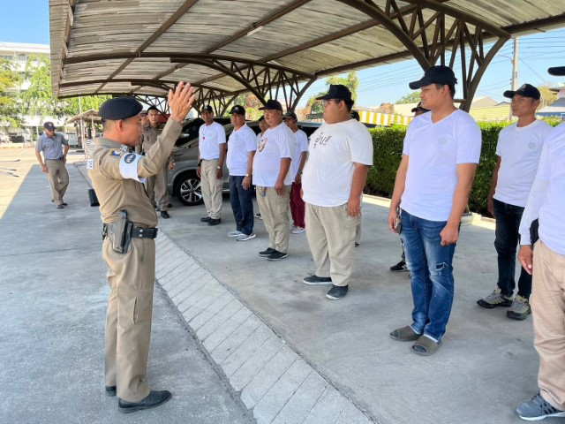

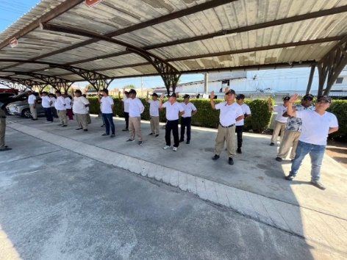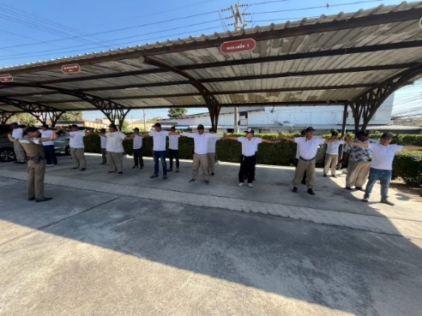

วันที่ 1 ถึง 31 ม.ค.256๘ เจ้าหน้าที่ตำรวจจราจรได้มีการอำนวยความสะดวกด้านการจราจร และดูแลความปลอดภัยของประชาชน บริเวณจุดสัญญาณไฟจราจร และบริเวณหน้าสถานศึกษาจำนวน 30 ครั้ง
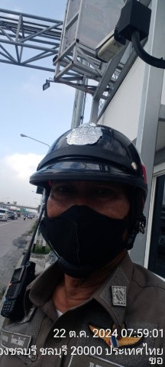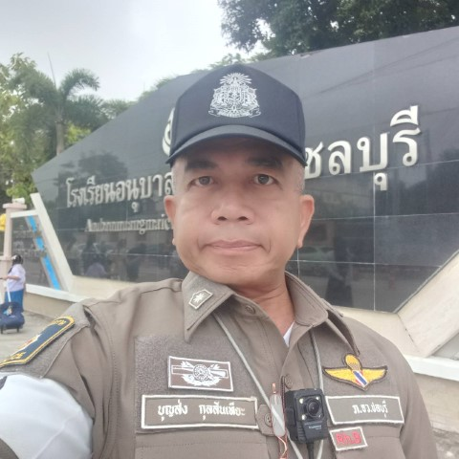
วันที่ 1 ถึง 31 ม.ค. 2568 เจ้าหน้าที่ตำรวจจราจรได้มีการตั้งจุดตรวจกวดขันการกระทำผิดวินัยจราจร ในพื้นที่รับผิดชอบมีผลการจับกุมตามมาตรการ 10 ข้อหาหลัก รวมทั้งสิ้น 1,032 ราย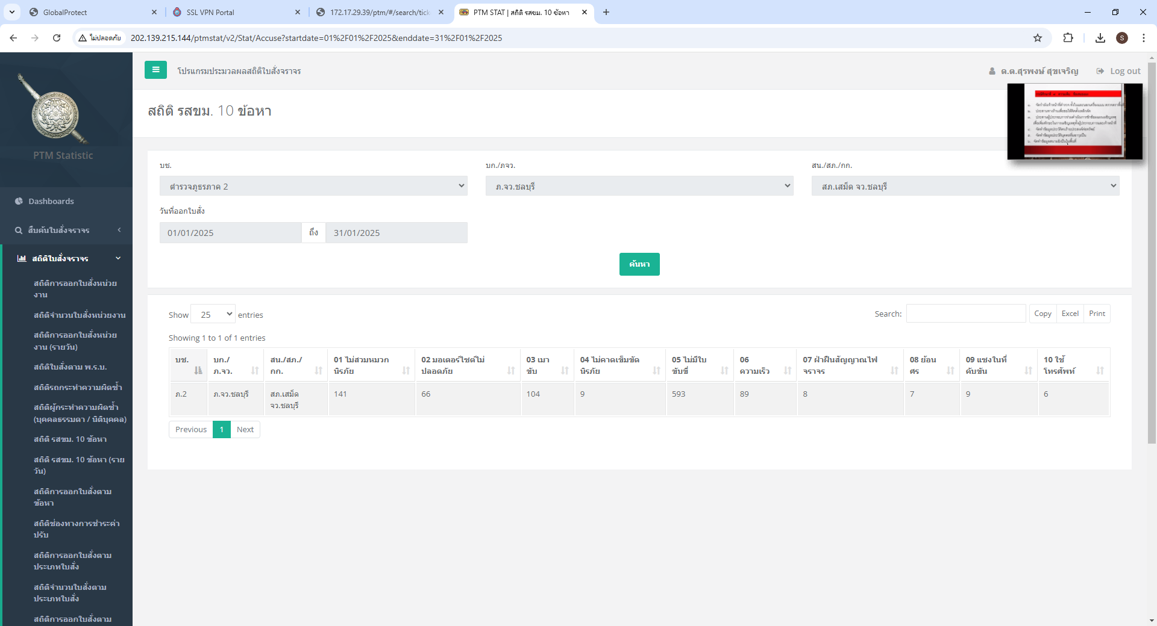

5. งานอำนวยการ
เมื่อวันที่ 9 มกราคม 2568 เวลา 08.30 น. พ.ต.อ. ฐนพงศ์ โพธิ์ทิ ผกก.สภ.เสม็ด และ พ.ต.ท. สุรเชษฐ อเนกศรี รอง ผกก.ป.สภ.เสม็ด มอบหมายให้ พ.ต.ต. สายัณห์ บรรเทากิจ สวป.(ชส).สภ.เสม็ด พร้อมข้าราชการตำรวจจิตอาสา จำนวน 2 นาย “เราทำความดีด้วยหัวใจ รักชาติ ศาสน์ กษัตริย์” ร่วมกิจกรรมจิตอาสา วันเด็กแห่งชาติ ประจำปี 2568 ณ โรงเรียนวัดเสม็ด ต.เสม็ด อ.เมืองชลบุรี จ.ชลบุรี

